Экспериментальные исследования функционирования решёт очистки из полимерного материала СВМПЭ в отделениях зерноуборочных комбайнов.
М.Н.Московский,Муратов Д. К., Бойко А.А.
Донской Государственный Технический Университет, Ростов-на-Дону
Аннотация: В данной статье представлены исследования по изучение вопросов повышения качества семян зерновых по показателям всхожести и травмированности в отделениях транспортирующих устройств при вариации основного рабочего органа.
Ключевые слова: семена зерновых, полимерные материалы, транспортирующие устройства конвейерного типа.

В последнее время всё большее применение в конструкциях зерноуборочных машин находят новые виды полимеров. Их применение обусловлено не только эстетическими свойствами, используемыми в дизайне машин, но и свойствами, применяемыми непосредственно в конструкциях изделий и сборочных единиц.
Разработанное в ДГТУ решето из полимерного материала СВМПЭ применялось и хорошо себя зарекомендовало при работе в отделениях зерноочистительных агрегатов. [1-3]
На основе данных исследований было разработано экспериментальное комбинированное решето из полимера СВМПЭ, для работы в отделении очистки зерноуборочного комбайна. (Рис. 1)

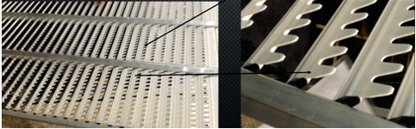
Рисунок 1. Комбинированное решето на основе полимерного материала СВМПЭ.
Для решения данных вопросов были проведены многоплановые лабораторные испытания. В качестве лабораторной установки использовалась экспериментальная установка для исследования процесса сепарации.
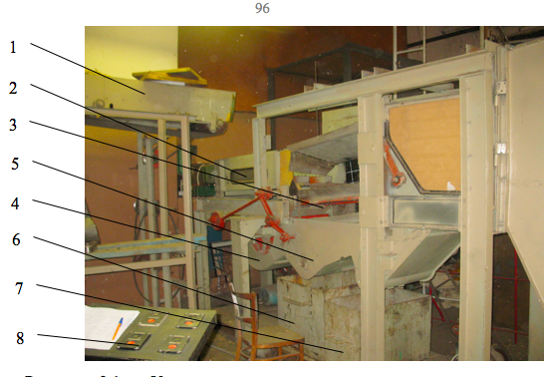
Рисунок 2. Экспериментальная установка блока очистки зерноуборочного комбайна . 1 – подающие устройство; 2 – стрясная доска; 3 – решенный стан; 4 – вентилятор; 5 – блок шнеков; 6 – бункер зерна; 7 – колосовой бункер; 8 – блок управления

При проектировании установки учтены следующие условия: блок очистки и входящие в него сборочные единицы 2, 3, 4, 5 (см. рисунок 2.) могут быть заменены аналогичными СЕ зерноуборочного комбайн «Дон 1500», «ВЕКТОР», «АКРОС».
В качестве подающего устройства имитирующего стрясную доску устанавливаем подающий транспортер (1) со следующими техническими характеристиками: длина – 5м, высота бортов – 0,25м. Секундная подача материала варьируется в пределах 3-7 кг/м·с и обеспечивается показателями – скорость ленты и высота подаваемого зернового вороха. Скорость подачи вороха определяется эмпирическим путем и максимально приближена к скорости передвижения вороха по стрясной доске.
С учетом движения компонентов зернового вороха по стрясной доске для зерна 0,18 м/с, для половы 0,23 м/с, для соломы 0,24 м/с. Средняя скорость вороха составляет 0,22 м/с. В эксперименте закладывался зерновой ворох массой 1кг состоящий из 700гр. зерна , 250гр. половы и 50гр. соломы. Произведены замеры расстояния прошедшими отдельными компонентами зернового вороха от начала стрясной доски за время t. Для подачи в стенд на ленту транспортера укладывался заранее приготовленный зерновой ворох с расчетной загрузкой массы на один погонный метр.
Сам же стенд выполнен в натуральном масштабе с сохраненным геометрическим расположением основных узлов и сборочных единиц конструкции комбайна «Дон-1500».
Фиксированная ширина стенда выполненного с учетом боковых стенок размером 420мм.
Учтены следующие условия проведения эксперимента:
-ширина приближена к максимальной (1500 мм), более точно описывает процесс очистки;
- максимальная ширина потребует увеличение трудоемкости проведения опытов, загрузки установки, регулировки и внесения конструктивных изменений;
- исследования показали что сепарация зерна в рабочей зоне 120 – 380 мм.незначимо отличается от сепарации в отделении зерноуборочного комбайна.
Определенны площади решет очистки приняв соотношение зерна к соломе при подаваемой фракции зернового вороха 1:1,5 и подачи в комбайн$q$=6-16 кг/с (таблица 1.)
Таблица 1
Необходимая площадь модернизированных решет очистки от загрузки комбайна.
Загрузка комбайна кг/с | 6 | 8 | 10 | 12 | 14 | 16
Необходимая площадь жалюзийных решет м² | 1,92 | 2,56 | 3,20 | 3,84 | 4,48 | 5,12

Проведенный анализ сравнительной оценки потерь за стандартной и модернизированной воздушно-решётной очисткой показал следующие результаты.
Таблица 2
Потери за стандартной воздушно-решётной очисткой.
№ | Полова, гр. | Солома, гр. | Мелкий сор, гр. | Крупный сор, гр. | Зерно, гр. |  | Потери зерна, %
1 | 406 | 25 | 38 | 28 |  | 3 | 0,6
2 | 375 | 46 | 43 | 31 |  | 5 | 1,0
3 | 422 | 24 | 30 | 16 |  | 8 | 1,6
Ср | 401 | 31,7 | 37,0 | 25,0 |  | 5,3 | 1,07
Таблица 3
Потери за модернизированной воздушно-решётной очисткой.
№ | Полова, гр. | Солома, гр. | Мелкий сор, гр. | Крупный сор, гр. | Зерно, гр. | Потери зерна, %
начальный участок активно-сепарирующей поверхности 100 мм
1 | 404 | 27 | 32 | 30 | 7 | 1,4
2 | 399 | 33 | 37 | 28 | 3 | 0,6
3 | 411 | 32 | 29 | 24 | 4 | 0,8
Ср | 404,7 | 30,7 | 32,7 | 27,3 | 4,7 | 0,93
начальный участок активно-сепарирующей поверхности 300 мм
1 | 407 | 34 | 24 | 30 | 5 | 1,0
2 | 413 | 28 | 35 | 22 | 2 | 0,4
3 | 426 | 22 | 31 | 18 | 3 | 0,6
Ср | 415,3 | 28 | 30 | 23,3 | 3,3 | 0,67
начальный участок активно-сепарирующей поверхности 500 мм
1 | 430 | 19 | 32 | 17 | 2 | 0,4
2 | 422 | 24 | 28 | 25 | 1 | 0,2
3 | 420 | 27 | 26 | 23 | 4 | 0,8
Ср | 424 | 23,3 | 28,7 | 21,7 | 2,3 | 0,47
Таблица 4
Основные компоненты, содержащиеся в бункерном зерне после стандартной воздушно-решётной очистки.
№ | Чистое зерно, гр. | Колоски, гр. | Мелкий сор, гр. | Полова, гр. | Крупный сор (фураж), гр. | Чистота зерна в бункере, %
1 | 951,0 | 6 | 6 | 1 | 36 | 95,1
2 | 910,0 | 15 | 5 | 2 | 68 | 91,0
3 | 938,0 | 6 | 8 | 1 | 47 | 93,8
Ср | 933,0 | 9,0 | 6,3 | 1,3 | 50,3 | 93,3

Таблица 5
Основные компоненты, содержащиеся в бункерном зерне после модернизированной воздушно-решётной очистки.
№ | Чистое зерно, гр. | Колоски, гр. | Мелкий сор, гр. | Полова, гр. | Крупный сор (фураж), гр. | Чистота зерна в бункере, %
начальный участок активно-сепарирующей поверхности 100 мм
1 | 918,0 | 13 | 7 | 1 | 61 | 91,8
2 | 950,0 | 8 | 4 | 1 | 37 | 95,0
3 | 959,0 | 11 | 5 | 0 | 25 | 95,9
Ср | 942,3 | 10,7 | 5,3 | 0,7 | 41,0 | 94,2
начальный участок активно-сепарирующей поверхности 300 мм
1 | 956,0 | 7 | 3 | 0 | 34 | 95,6
2 | 932,0 | 12 | 8 | 1 | 47 | 93,2
3 | 964,0 | 9 | 6 | 0 | 21 | 96,4
Ср | 950,7 | 9,3 | 5,7 | 0,3 | 34,0 | 95,1
начальный участок активно-сепарирующей поверхности 500 мм
1 | 963,0 | 10 | 6 | 0 | 21 | 96,3
2 | 957,0 | 5 | 4 | 0 | 34 | 95,7
3 | 952,0 | 8 | 2 | 0 | 38 | 95,2
Ср | 957,3 | 7,7 | 4,0 | 0,0 | 31,0 | 95,7

Исходя из ранее проведенных экспериментов, нами определены параметры работы решета:
- угол жалюзи передней части решета открыт на 80°;
- настройка воздушного потока вентилятора (скорость)4 – 6 м/с;
- открытие гребенок верхнего решета (задняя часть) 0,014 м;
- открытие гребенок верхнего решета (удлинитель) 0,016 м;
- открытие гребенок нижнего решета 0,01 м.
Остальные размеры и настройки взяты со стандартной работы очистки зерноуборочного комбайна «ДОН 1500»
Принята доверительная вероятность проводимых опытов- 0.9; допустимая ошибка измерений - ±3% [4].

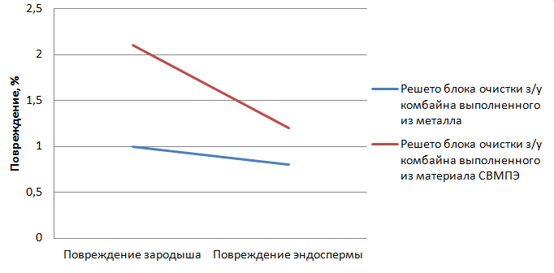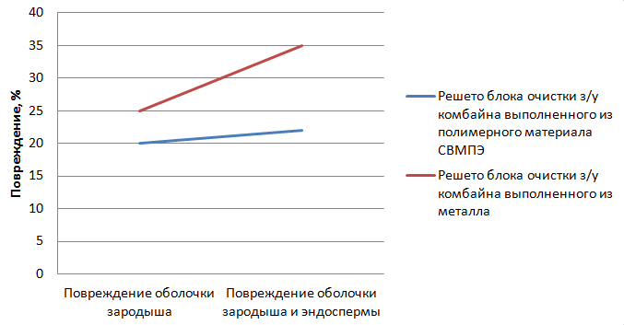
Рисунок 3. Результаты сравнительного анализа травмированности семян зерновых при сепарации на стандартном решете и решете из полимерного материала СВМПЭС.

Рисунок 4. Зависимость чистоты бункерного зерна от длины начального участка верхнего модернизированного и стандартного решета
(подача 3,575 кг/с*м.)

Рисунок 5. Зависимость потерь зерна модернизированного и стандартного решета (подача 3,575 кг/с*м.)
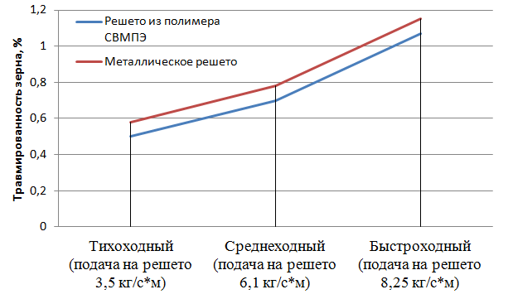
Рисунок 6. Травмированность зерна в отделении блока очистки зерноуборочного комбайна при различных режимах работы.

Решето из полимерного материала СВМПЭ, показало следующие результаты сепарации:
1. Потеря зерна составила 0,47%, что соответствует показателям качества з/у комбайна;
2. Потеря зерна снизились по сравнению со стандартным решетом из металла на 7 %.
3. Чистота бункерного зерна при работе модернизированного решета из полимера СВМПЭ возросла на 1,2 % по сравнению срешетом из металла.
Нами рассмотрено не только влияние типов решёт на показатели микротравмированности, зерна при сепарации на стандартных режимах работы, но и изменение указанных параметров при различных подачах. Ранее определенны рациональные скоростные режимы работы воздушно решётной очистки с различными типами решёт обеспечивающих более «мягкий» щадящий режим воздействия на зерновой материал: 1 - тихоходный режим, подача (Q = 3,5 кг/с*м); 2 - среднеходный режим, подача (Q = 6,1 кг/с*м); 3 - быстроходный режим, подача (Q = 8,25 кг/с*м).
Однако сравнительный анализ макро и микроповреждений зерна показал (с доверительной вероятностью 0,95), снижение повреждения зародыша после прохода под решёта из полимеров на 12 %, повреждение эндоспермы на 10 %. Наблюдается явное снижение микротравмированности зерна до 35 %, при малых подачах на решето. Последующие изделия по показателям износостойкости выявили наработку решёт из полимеров на 72,4 % выше по сравнению с металлическими решётами в пределах одного агросрока.
Литература
- Московский М. Н., Бутовченко А. В. Сравнительная оценка основных макро и микро повреждений семян ячменя, при очистке на решетных модулях, изготовленных из листового металла и из материала СВМПЭ // Инженерный вестник Дона, 2013, №1URL:ivdon.ru/ru/magazine/archive/n1y2013/1584.
- Московский М. Н., Бутовченко А. В. Оценка основных показателей функционирования решетных сепараторов, изготовленных из полимерных материалов на основе СВМПЭ при семенной очистке пшеницы // Известия Самарского научного центра Российской академии наук. – 2013. - № 4(2), с.528-530.
- Пехальский И. А., Московский М. Н. Снижение травмированности семян решётами / Сельский механизатор; - Москва, 2015. -- №9. –С. 16-20.
- Адлер Ю. П. Планирование эксперимента при поиске оптимальных условий. – Москва: Наука, 1976. – 280 с.
- Скворцова Ю. Г., Ионова Е.В. Посевные качества семян озимой мягкой пшеницы. Научно – производственный журнал «Зернобобовые и крупяные культуры.2014 г. №4(12). С.52-55.
- Московский М.Н., Пахомов В.И., Веснин В.Н. Исследование взаимодействия компонентов убираемого зернового материала на поверхность рабочих органов комбайна, снабженных покрытием из СВМПЭ //Известия Самарского научного центра Российской академии наук. – 2013. - № 4(2), с. 531 – 533
- Тарасенко А. Н. Влияние влажности зёрнам при уборке и послеуборочной обработке на посевные качества семян / Хранение и переработка зерна; - Днепропетровск, 2000. - №2. – С. 12-13.
- Скворцова Ю. Г. Ионова Е. В. Травмирование и посевные качества семян озимой мягкой пшеницы. // Зерновое хозяйство России. – 2012 - №6 (24) – с. 31-34.
- Ионова Е. В., Скворцова Ю. Г. Изменение посевных качеств озимой пшеницы при различных условиях выращивания // Зерновое хозяйство России. – 2013. №4 (28) - .с 27-29.
- Paulsen M. R., Nave W. R. Corn damage from conventional and rotary combines // Transactions of the ASABE.23 (5): 1100-1116. @1980:URL:elibrary.asabe.org/abstract.asp?search=1&JID=3&AID=34729&CID=t1980&v=23&i=5&T=1&urlRedirect=[anywhere=on&keyword=&abstract=&title=&author=&references=&docnumber=&journals=All&searchstring=&pg=&allwords=grain%20near%20clean&exactphrase=&OneWord=&Action=Go&Post=Y&qu=]&redirType=newresults.asp
- Wang Y. J., Chung D. S., Spillman C. K., Eckhoff S. R., Rhee C., Converse H. H. Evaluation of laboratory grain cleaning and separating equipment // Transactions of the ASABE. 37(2) 507-513. 1994: URL:elibrary.asabe.org/abstract.asp?search=1&JID=3&AID=28105&CID=t1994&v=37&i=2&T=1&urlRedirect=[anywhere=on&keyword=&abstract=&title=&author=&references=&docnumber=&journals=All&searchstring=&pg=&allwords=grain%20near%20cleaning&exactphrase=&OneWord=&Action=Go&Post=Y&qu=]&redirType=newresults.asp
- Скурятин Н.Ф., Мерецкий С.В. Совершенствование процесса посева зерновых на склоновых почвах // Инженерный вестник Дона, 2012, №1. URL:ivdon.ru/magazine/archive/n1y2012/662.
- Строна И.Г., Убоженко В.И. Значение крупности семян в семеноводстве. Ж. Селекция и семеневодство, 1971, №1. с.48-51.

References
- MoskovskijM. N., ButovchenkoA. V. Inženernyj vestnik Dona (Rus).2013, №1 URL:ivdon.ru/ru/magazine/archive/n1y2013/1584.
- MoskovskijM. N., ButovchenkoA. V. Izvestija Samarskogo nauchnogo centra Rossijskoj akademii nauk. 2013. № 4(2), p. 531 – 533.
- Pehal'skijI. A., MoskovskijM. N. Sel'skij mehanizator. 2015. №9,p. 16-20.
- Adler Ju. P. Planirovaniej eksperimenta pri poiske optimal'nyh uslovij.[Plan of experiment in searching optimal solution]. M.: Nauka, 1976. 280 p.
- SkvorcovaJu. G., Ionova E.V. Nauchno-proizvodstvennyj zhurnal «Zernobobovye i krupjanye kul'tury №4 (12) 2014 g.p.52-55.
- MoskovskijM.N., PahomovV.I., VesninV.N. Izvestija Samarskogo nauchnogo centra Rossijskoj akademii nauk. 2013. № 4(2), p. 531 – 533
- Tarasenko A. N. Hranenieipererabotkazerna; Dnepropetrovsk, 2000. №2. p. 12-13.
- Skvorcova Ju. G. Ionova E. V. Zernovoe hozjajstvo Rossii. 2012.№6 (24) p. 31-34.
- Ionova E. V., SkvorcovaJu. G. Zernovoe hozjajstvo Rossii. 2013. №4 (28) p. 27-29.
- Paulsen M. R., Nave W. R. Transactions of the ASABE.23 (5): 1100-1116. @1980:URL:elibrary.asabe.org/abstract.asp?search=1&JID=3&AID=34729&CID=t1980&v=23&i=5&T=1&urlRedirect=[anywhere=on&keyword=&abstract=&title=&author=&references=&docnumber=&journals=All&searchstring=&pg=&allwords=grain%20near%20clean&exactphrase=&OneWord=&Action=Go&Post=Y&qu=]&redirType=newresults.asp
- Wang Y. J., Chung D. S., Spillman C. K., Eckhoff S. R., Rhee C., Converse H. H. Transactions of the ASABE. 37(2) 507-513. 1994: URL:elibrary.asabe.org/abstract.asp?search=1&JID=3&AID=28105&CID=t1994&v=37&i=2&T=1&urlRedirect=[anywhere=on&keyword=&abstract=&title=&author=&references=&docnumber=&journals=All&searchstring=&pg=&allwords=grain%20near%20cleaning&exactphrase=&OneWord=&Action=Go&Post=Y&qu=]&redirType=newresults.asp
- Skurjatin N.F., Mereckij S.V. Inženernyj vestnik Dona (Rus), 2012, №1. URL:ivdon.ru/magazine/archive/n1y2012/662.
- Strona I.G., Ubozhenko V.I. . Zh. Selekcija i semenevodstvo, 1971, №1p.48-51.

